
活動名稱 | 110學年度第一學期家庭教育  外籍在校生11月份關懷餐敘座談會活動
活動地點 | 佛光山香花迎 | 承辦人 | 許淑芬主任
活動日期 | 110年11月24日(五) | 參加人數 | 師生20人
活動成效 | 一、透過關懷座談，了解其在校生活情形、學習狀況及升學輔導等問題。  二、藉由活動邀請認輔老師參與一起關懷，培養師生情誼，讓外籍學生充分感受學校大家庭的溫馨氛圍，師生同樂。  三、確認外籍生放假期間去向及生涯規劃。  四、感謝堡安消防陳瑞宏董事長蒞臨關懷宴請外籍生。
活動照片

佛光山學校財團法人高雄市普門高級中學
110學年度第一學期外籍生關懷座談活動照片
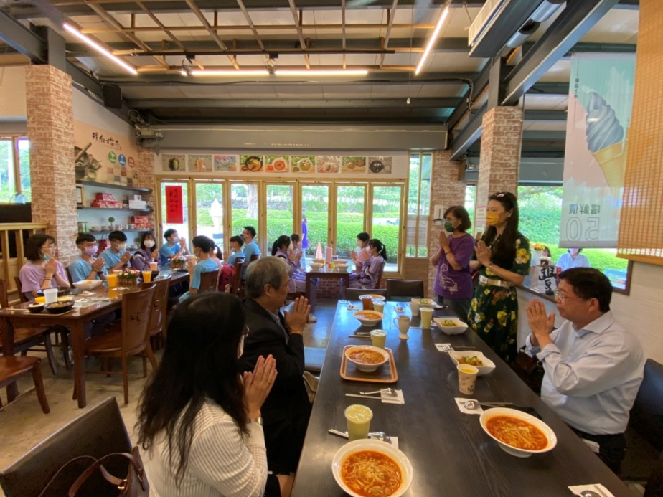
用餐前師生齊誦佛光四句偈
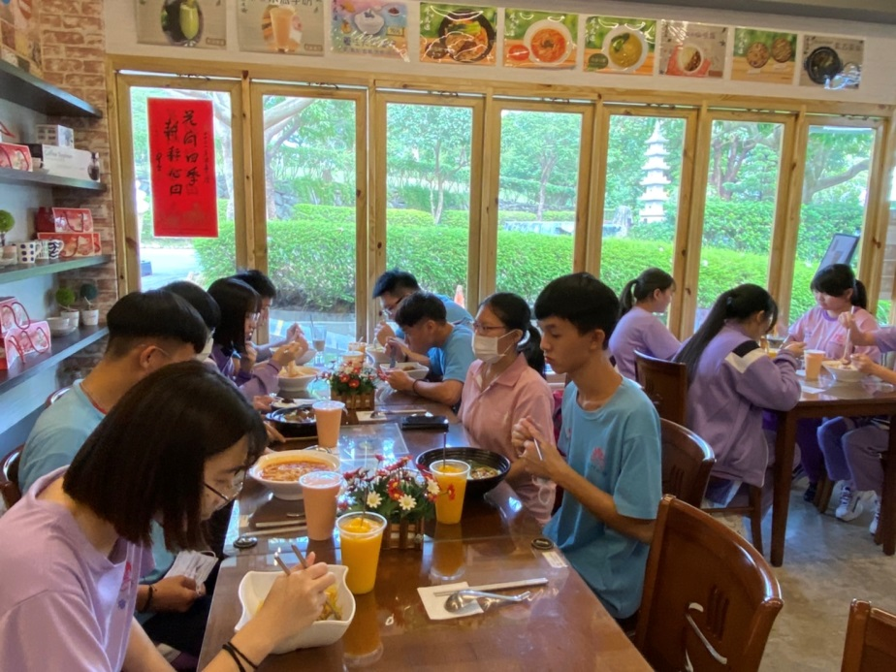
享用餐點

佛光山學校財團法人高雄市普門高級中學
110學年度第一學期外籍生關懷座談活動照片
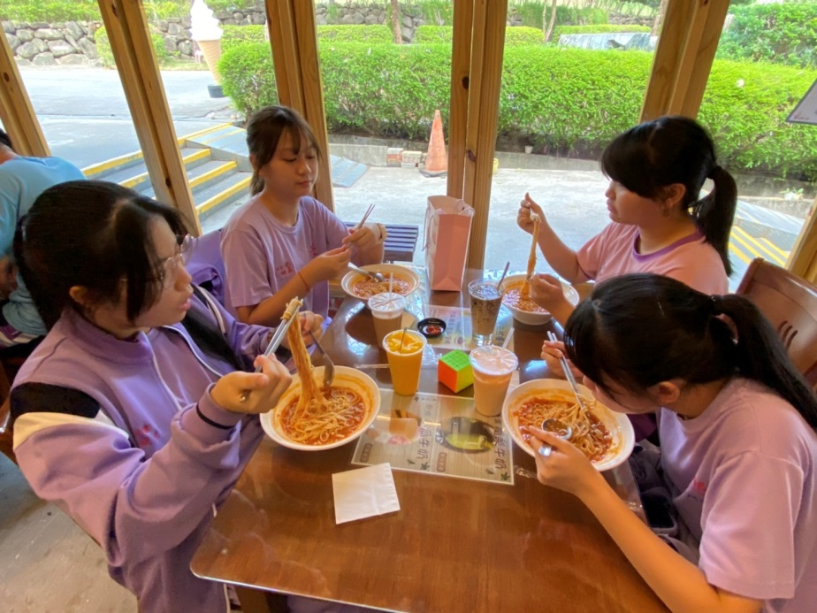
享用餐點
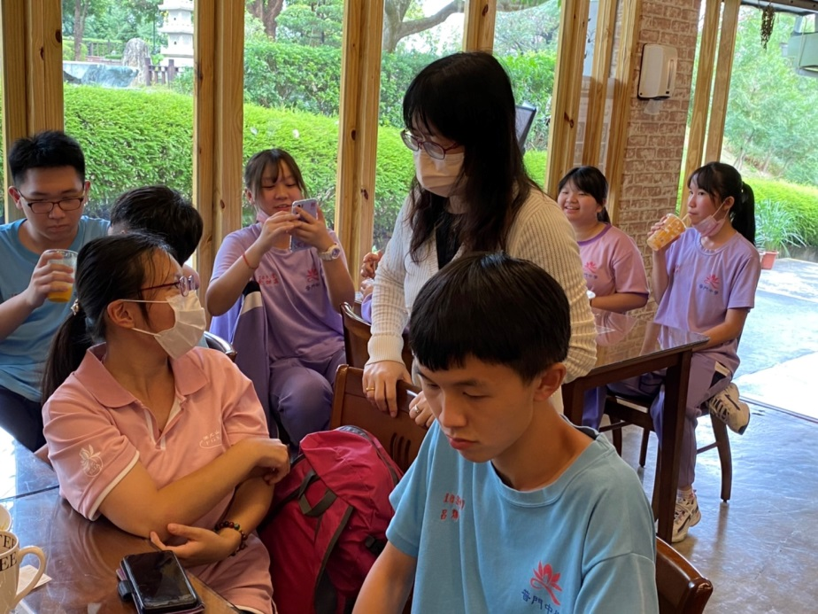
輔導主任關懷鼓勵外籍學生

佛光山學校財團法人高雄市普門高級中學
110學年度第一學期外籍生關懷座談活動照片
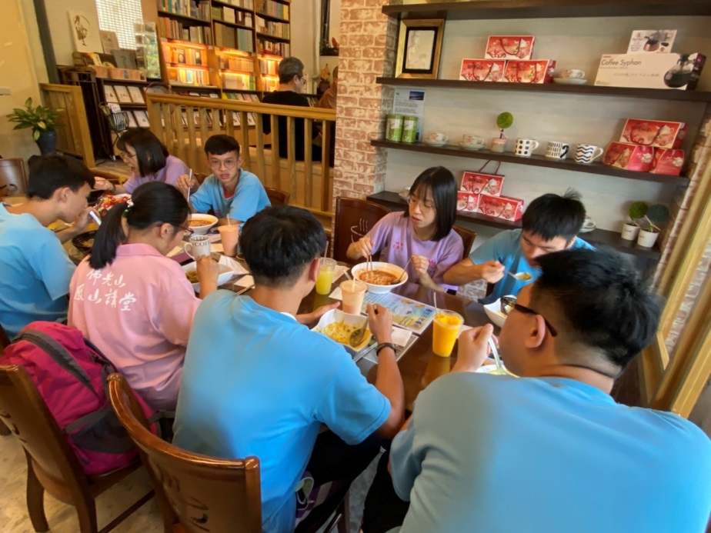
享用餐點
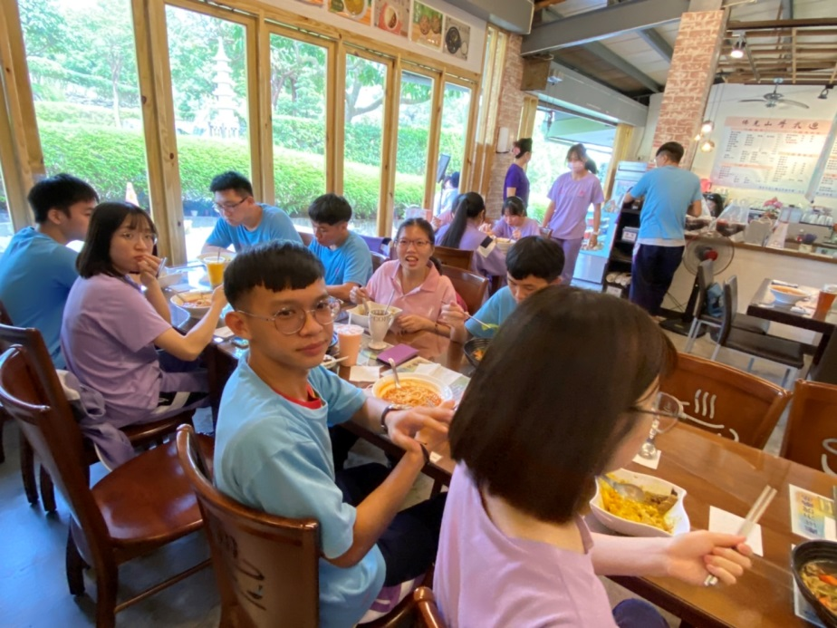
生活經驗分享
佛光山學校財團法人高雄市普門高級中學
110學年度第一學期外籍生關懷座談活動照片
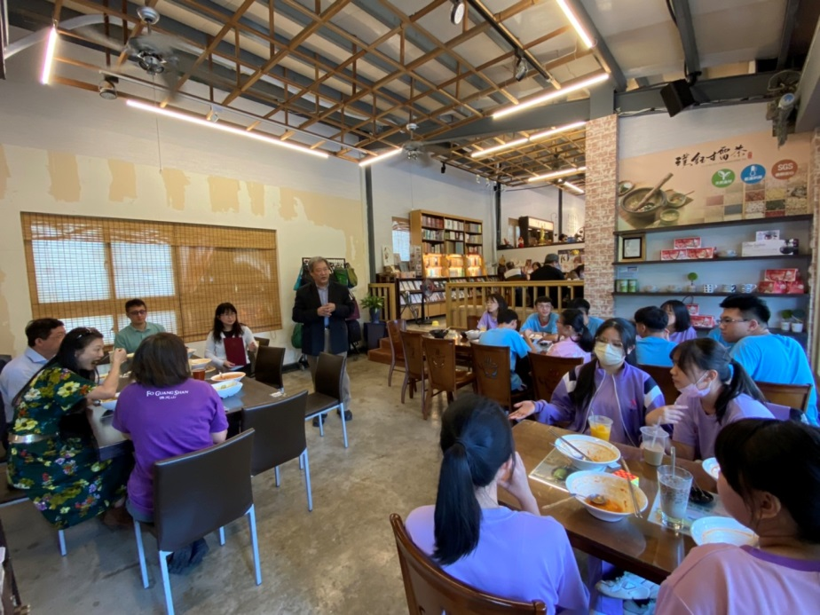
校長感謝陳董事長贊助並勉勵外籍學生
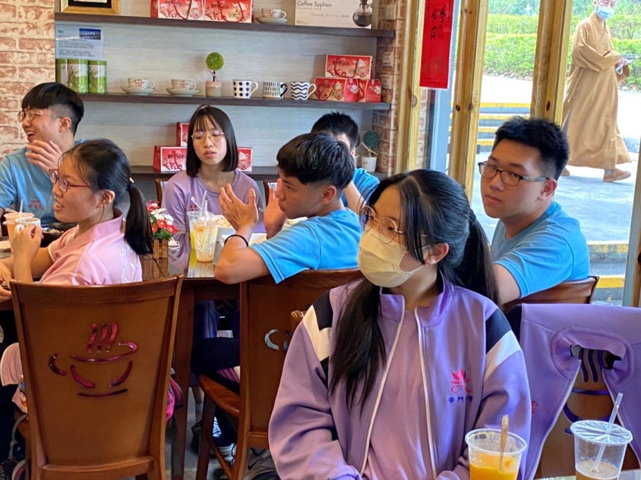
生活經驗分享

佛光山學校財團法人高雄市普門高級中學
110學年度第一學期外籍生關懷座談活動照片
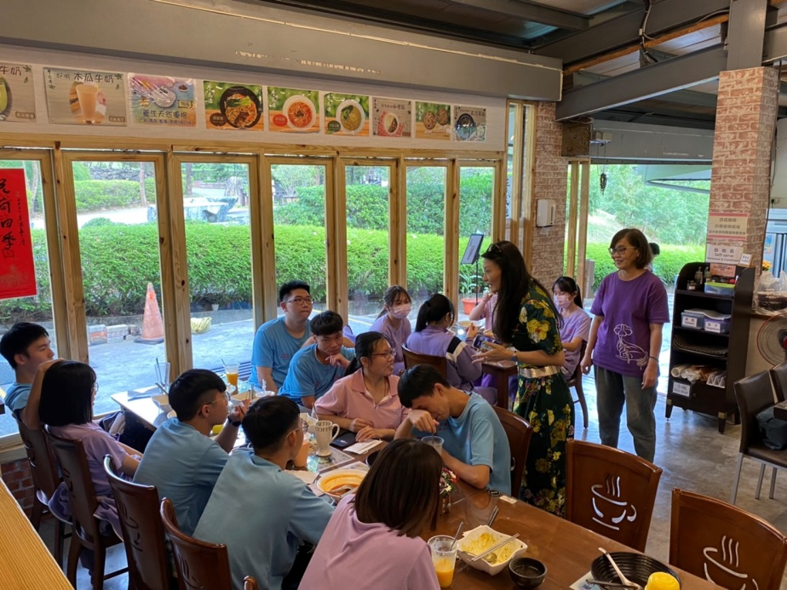
認輔老師鼓勵外籍學生
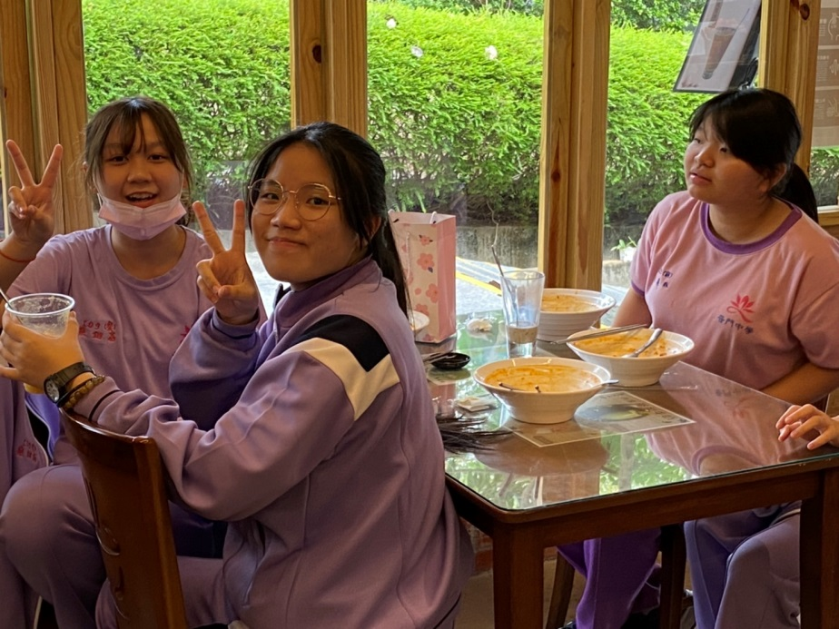
生活經驗分享

佛光山學校財團法人高雄市普門高級中學
110學年度第一學期外籍生關懷座談活動照片
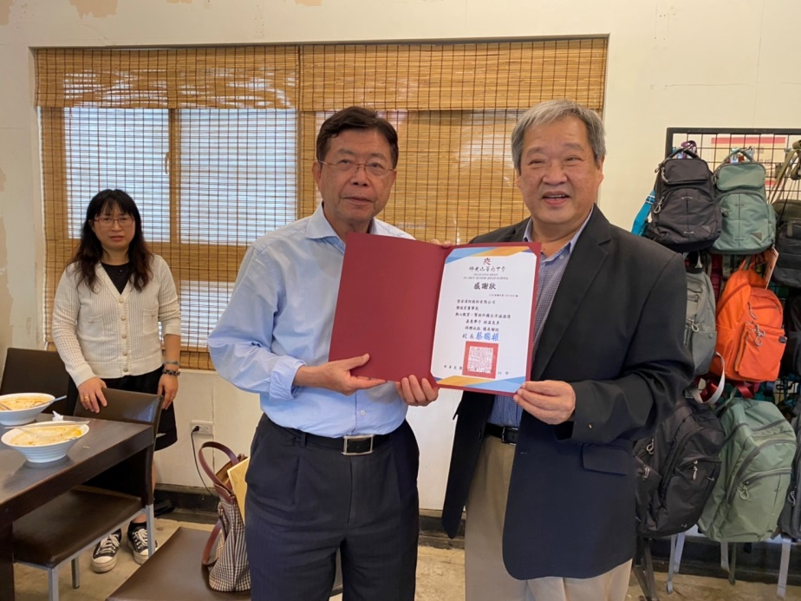
校長贈送堡安消防陳董事長感謝狀
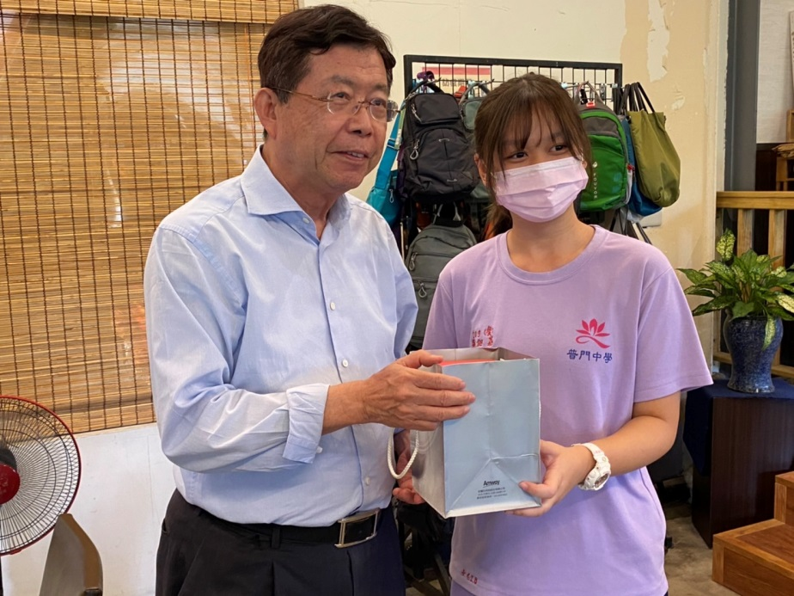
外籍生代表感謝堡安消防陳董事長並致送結緣品

佛光山學校財團法人高雄市普門高級中學
110學年度第一學期外籍生關懷座談活動照片
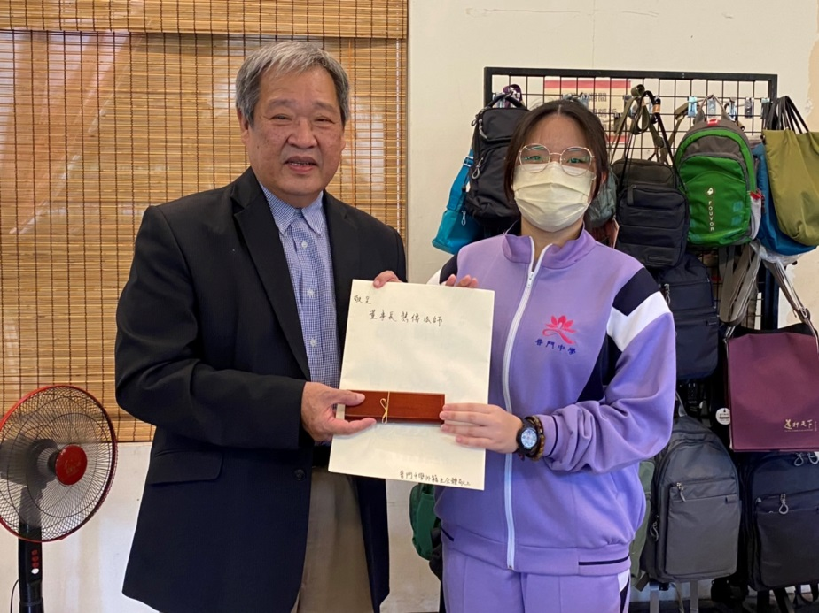
外籍生代表致董事長慧傳法師感謝卡片及結緣品，由校長代表轉送
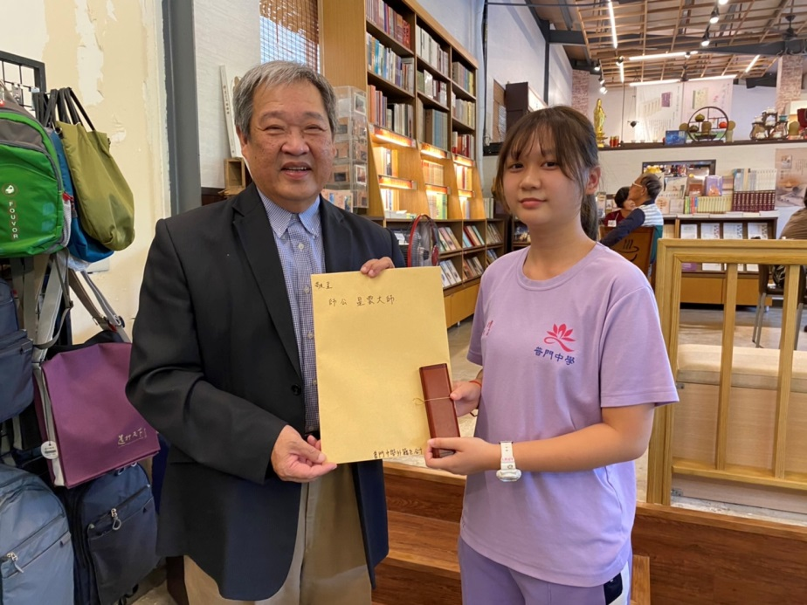
外籍生代表致星雲大師感謝卡片及結緣品，由校長代表轉送

佛光山學校財團法人高雄市普門高級中學
110學年度第一學期外籍生關懷座談活動照片
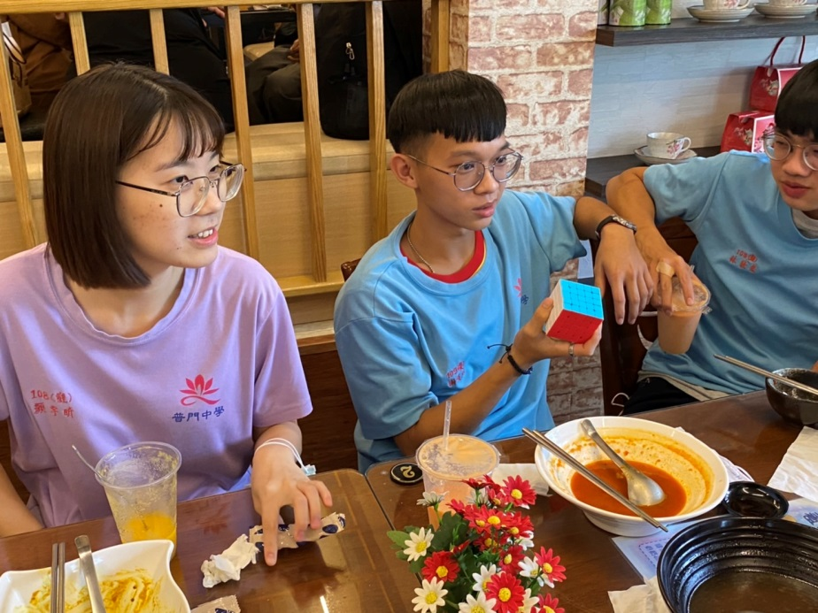
歡聚的時刻
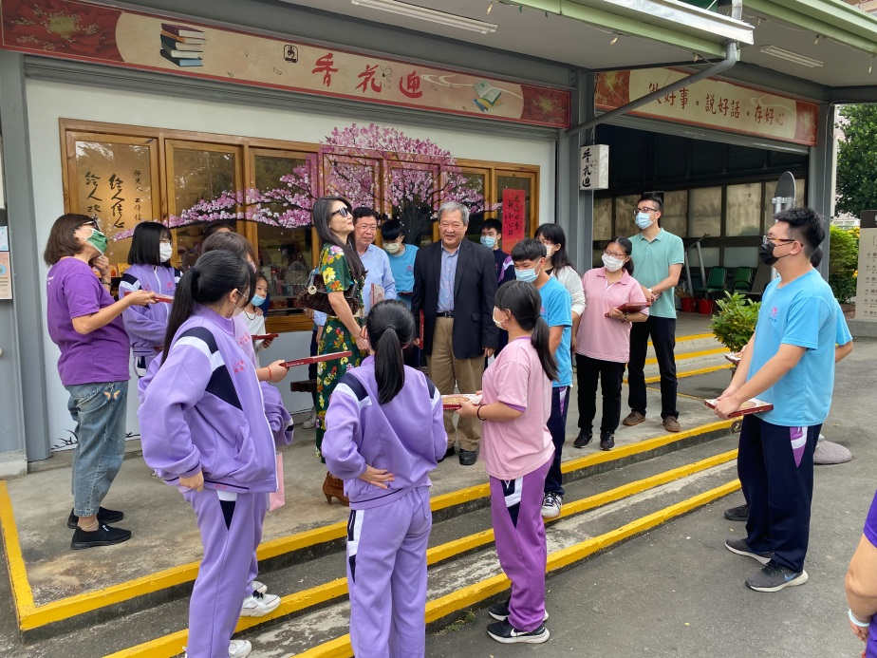
歡聚的時刻

佛光山學校財團法人高雄市普門高級中學
110學年度第一學期外籍生關懷座談活動照片
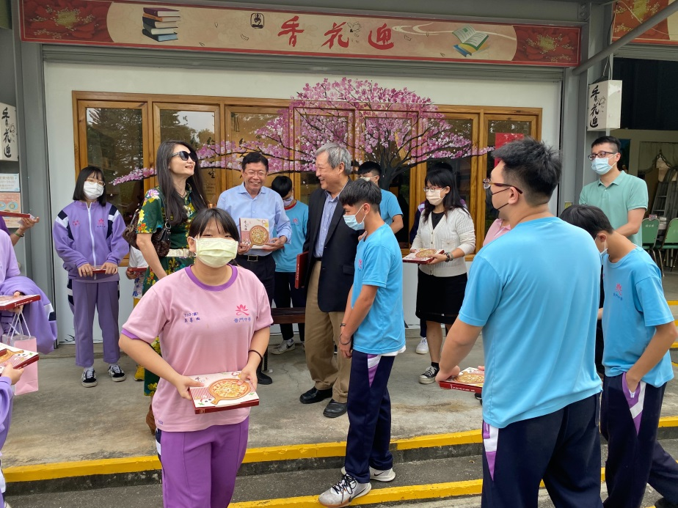
歡聚的時刻
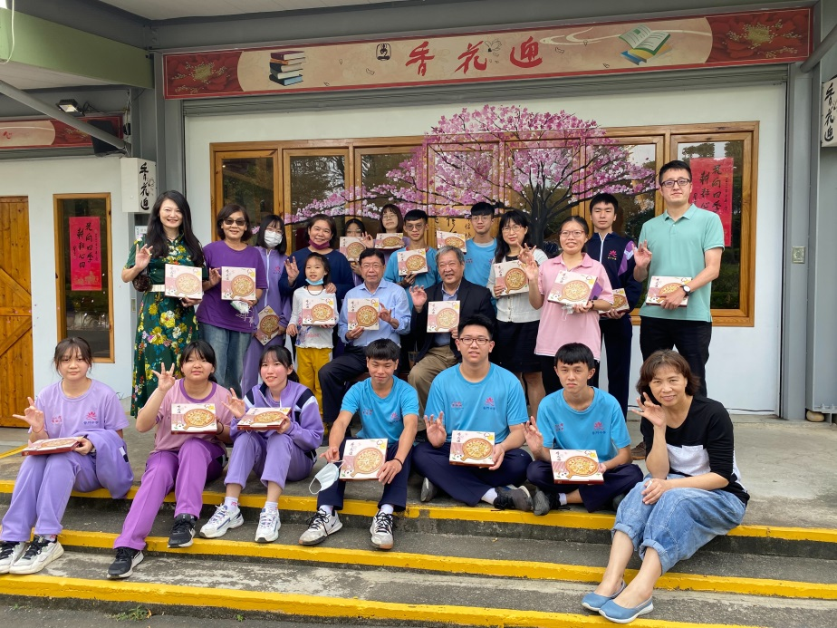
大合照

